

Explorando productos: la nano-arena
¡Intenta esto!  - Utiliza una botella con gotero para colocar agua en la bandeja de arena verde. Con cuidado inclina la bandeja. ¿Qué sucede?  - Ahora intenta colocar unas gotas de agua en la bandeja de arena morada. ¿Sucede lo mismo cuando inclinas la bandeja? | 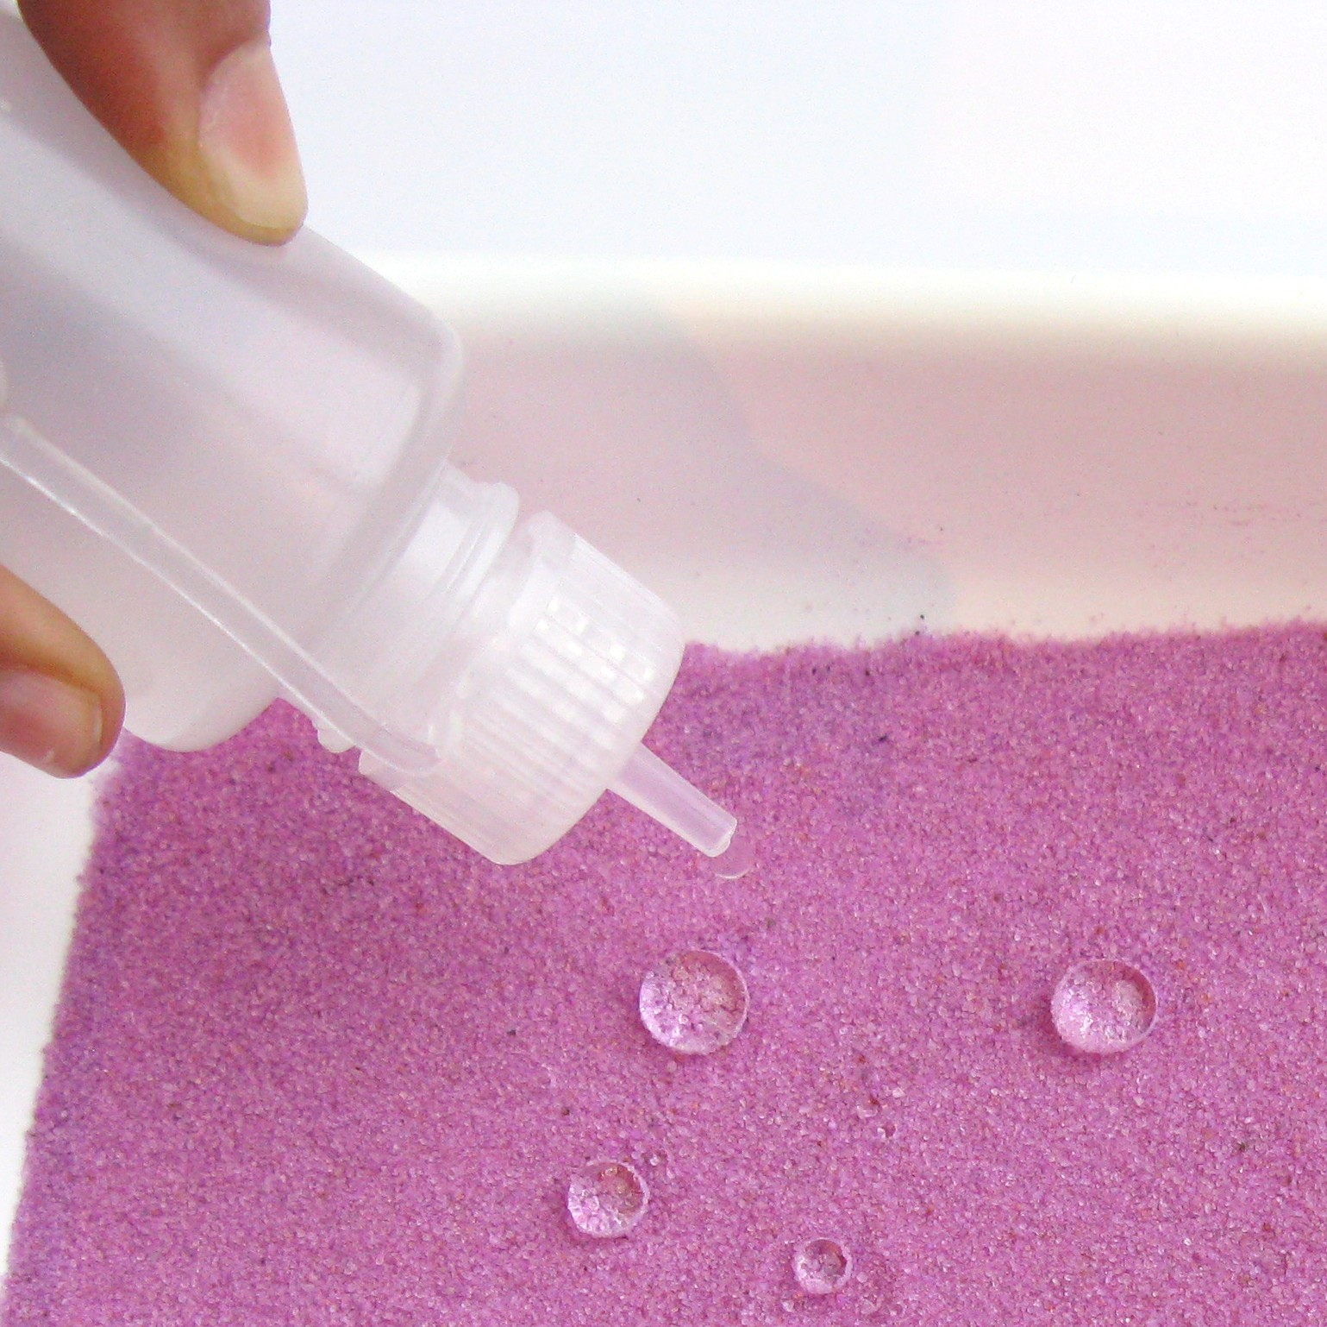
Ahora intenta…  - Rápidamente vierte arena morada de la taza de medir pequeña a la taza de agua. ¿Qué sucede con la arena?  - Toma una cuchara y saca la arena. ¿Está mojada?  ¿Qué sucede? | 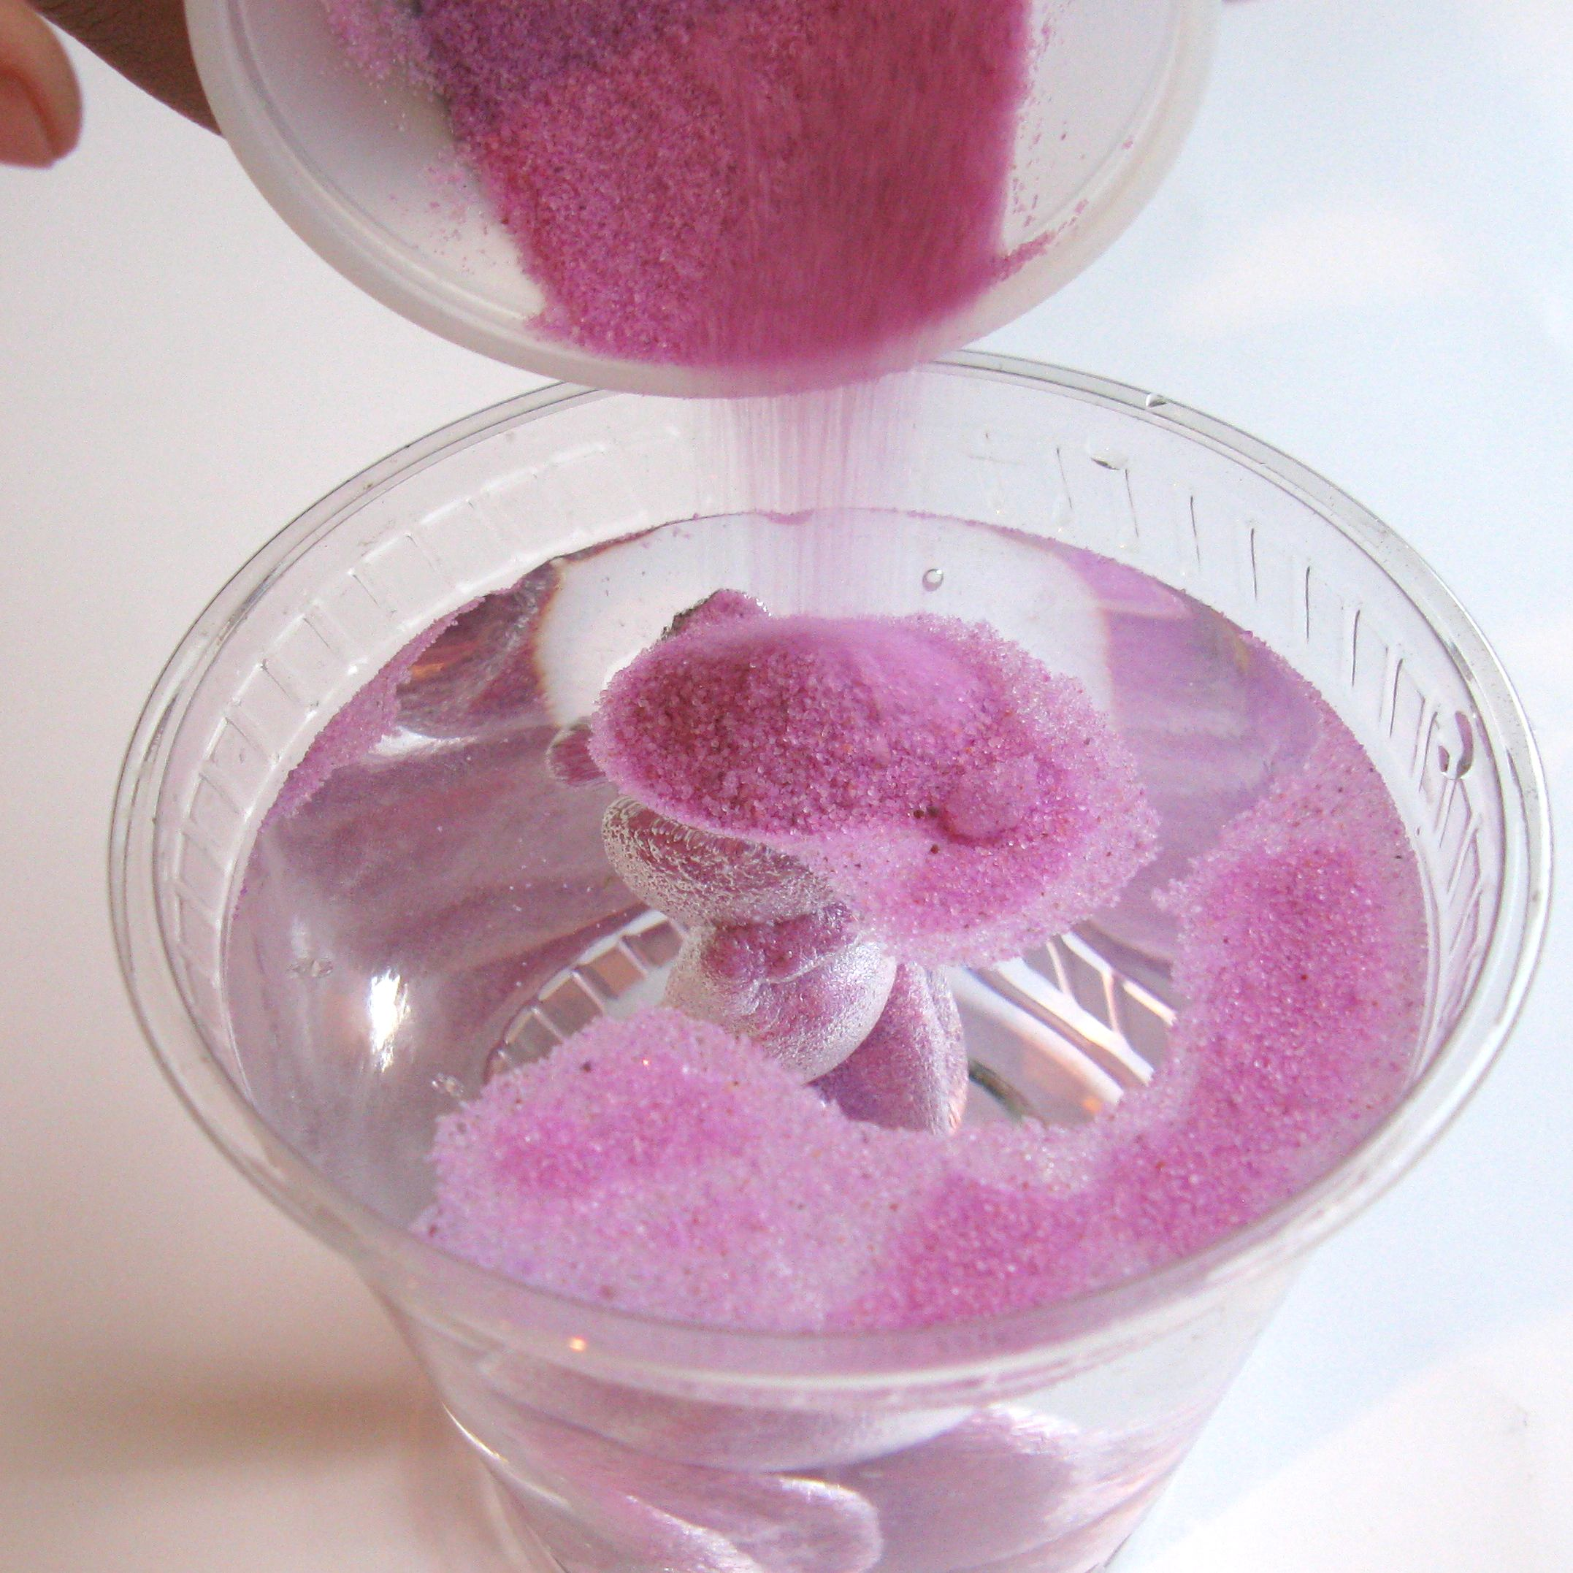
La arena morada es un tipo de arena especial que ha sido químicamente tratada para repeler el agua. Esta arena hidrófoba (“miedo al agua”) está recubierta con un compuesto de silicio que hace que rechace el agua. La capa mide solamente un nanómetro, así que la arena recubierta se ve y se siente como arena regular, pero se comporta muy diferente.
La arena verde es solamente arena natural que ha sido coloreada. Actúa más o menos igual que la arena que encuentras en la playa o en el parque. Normalmente las moléculas de agua y la arena se atraen entre sí, así que la arena de la playa se moja.
La arena hidrófoba fue inventada para limpiar derrames de aceite en el agua. Cuando la arena recubierta se coloca sobre un derrame, se adhiere al aceite (pero no al agua) y se va al fondo, donde puede ser extraída y tratada. Sin embargo, actualmente la arena hidrófoba es muy cara para ser utilizada de esta forma.  La arena hidrófoba también ha sido usada para proteger los servicios públicos en climas fríos. Las cajas de conexión eléctrica pueden ser cubiertas con una capa de este tipo de arena, y luego tapadas con unas cuantas pulgadas de tierra. La arena hidrófoba puede ser cavada aún cuando la tierra esté congelada, haciendo que las reparaciones sean más fáciles. | 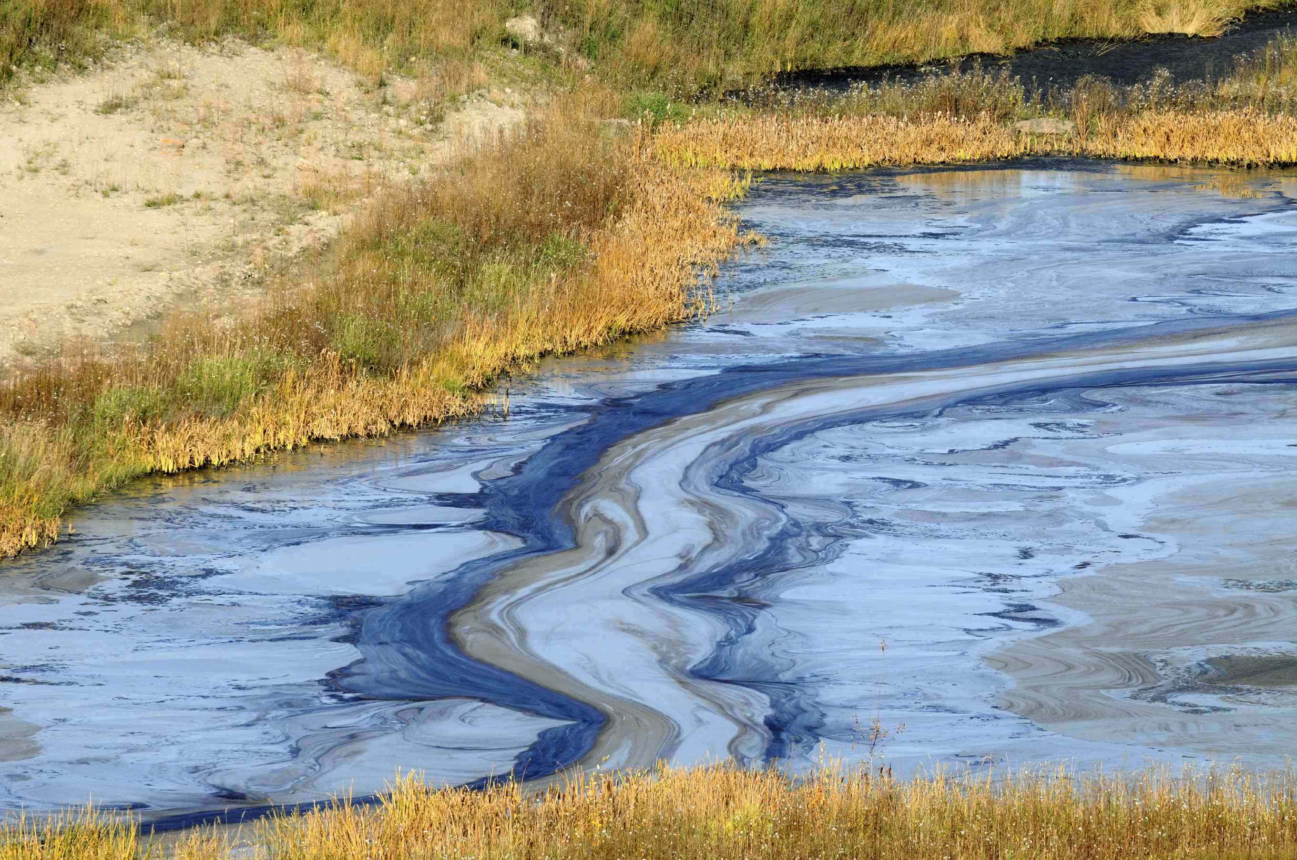  La arena hidrófoba fue inventada para limpiar derrames de aceite

¿Por qué es nanotecnología?
La forma en la que un material se comporta en la macro-escala es afectado por su estructura en la nano-escala. No puedes ver ni sentir la nano-capa de compuesto de silicio que recubre la arena hidrófoba porque es muy delgada, pero puedes observar que hace que la arena actúe diferente que la arena normal.
La nanotecnología aprovecha las propiedades de los diferentes materiales en la nano-escala para hacer materiales nuevos y diminutos dispositivos con un tamaño menor a 100 nanómetros. (Un nanómetro es la mil millonésima parte de un metro.) La nanotecnología permite que los científicos y los ingenieros hagan cosas como chips de computadora más rápidos y pequeños, y nuevas medicinas para tratar enfermedades como el cáncer.

Learning objectives
- The way a material behaves on the macroscale is affected by its structure on the nanoscale.
- Hydrophobic sand is coated with a nanometer-thick layer of a silicon compound, which makes it repel water.

Materials
- Ordinary, colored sand (green, or another color)
- Hydrophobic sand (purple, or another color)
- Trays (2)
- Dropper bottles (2)
- Small portion cups (2)
- Drinking cups (2)
- Spoons (2)
- “Nano Sand” sheet

Hydrophobic sand is available from www.dunecraft.com (purple #NS-R014 and green #NS-G010).

Notes to the presenter
Before beginning this activity:
- Fill the two trays, one with ordinary sand and one with hydrophobic sand.
- Fill the small portion cups with hydrophobic sand.
- Fill the dropper bottles and drinking cups with water.

To reuse the hydrophobic sand when the activity is over, carefully pour out most the water. Shake the tray and use a sheet of paper towel to absorb the last drops of water. To reuse the ordinary sand, let it dry in the tray.

Extension
Using the spoon, sprinkle nano sand on the surface of the water, so it floats. Gently poke the surface of the sand with your finger. Can you keep your finger dry?

Related educational resources
The NISE Network online catalog (www.nisenet.org/catalog) contains additional resources to introduce visitors to nanomaterials and consumer products enabled by nanotechnology:
- Public programs include Aerogel, Future of Computing, Ink Jet Printer, Magic Sand, Nanoparticle Stained Glass, Sand, Plants and Pants, and Nanosilver: Breakthrough or Biohazard?
- NanoDays activities include Exploring Materials—Ferrofluid, Exploring Materials—Liquid Crystals, Exploring Materials—Thin Films, Exploring Products—Nano Fabrics, and Exploring Products—Sunblock.
- Media include Everything is Made of Atoms, Zoom into a Computer Chip, and Multimedia Zoom into a Nasturtium Leaf.
- Exhibits include Bump and Roll, Changing Colors, and Nanotechnology—Fact or Fiction?

Credits and rights
This activity was adapted from several sources, including:
- Magic Sand, developed by the Materials Research Science and Engineering Center (MRSEC) on Nanostructured Materials and Interfaces at the University of Wisconsin-Madison for the NISE Network. The original program is available at www.nisenet.org/catalog
- “Magic Sand,” JCE Classroom Activity #23, Journal of Chemical Education 77(1): 40A-40B, January 2000. The original activity is available at JChemEd.wisc.edu
 | This project was supported by the National Science Foundation under Award No. ESI-0940143. Any opinions, findings, and conclusions or recommendations expressed in this program are those of the author and do not necessarily reflect the views of the Foundation.

Copyright 2010, Sciencenter, Ithaca, NY. Published under a Creative Commons Attribution-Noncommercial-ShareAlike license: http://creativecommons.org/licenses/by-nc-sa/3.0/us/

